9 мая 2020 года вся Россия будет отмечать знаменательную дату 75-летие Победы в Великой Отечественной войне. Для нашей страны эта дата наполнена особым смыслом. Это священная память о погибших на полях сражений, умерших от ран в мирное время. Это дань уважения к ныне живущим ветеранам. Наш долг перед поколением победителей – сохранить историческую память о войне, не оставить в забвении ни одного погибшего солдата, отдать дань благодарности за героический подвиг живым ветеранам войны и трудового фронта, детям войны.
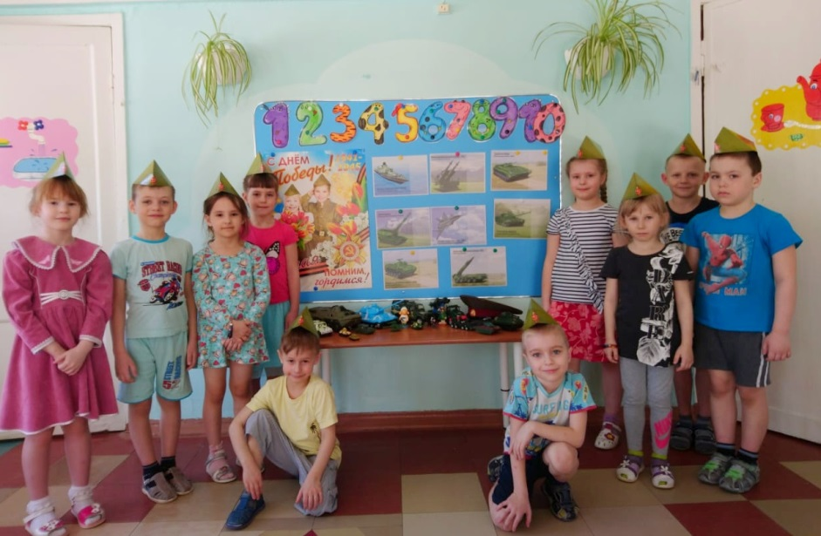
В группе №10 уже была проведена беседа с детьми о приближающемся 75-летии Великой Победы с использованием новых книг, иллюстраций и фотографий, посвященных военным действиям, подвигу советских людей в годы войны.
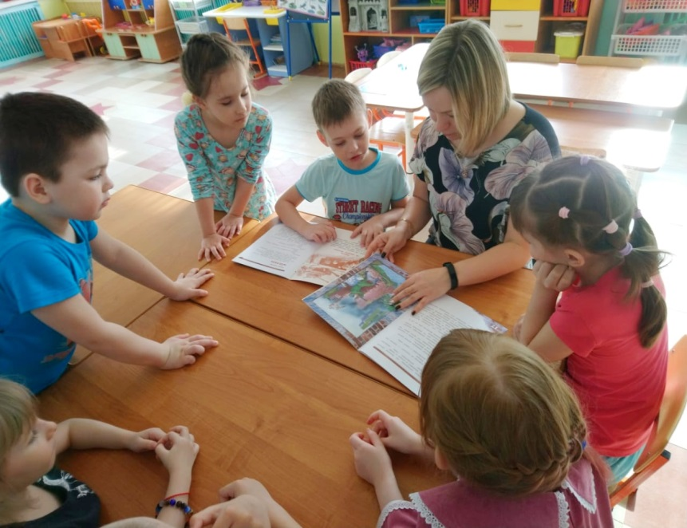
Воспитатели:
Береза Анастасия Андреевна
Немыцкая Валентина Владимировна

